☁️ Lab 4 — AWS Cloud Security & Infrastructure Lab
Stapsgewijze Uitvoering, Netwerksegmentatie (VPC & Security Groups), IAM Least Privilege, CloudWatch Logging & Incident Response
Student / Beheerder: | Talia
Cloud Provider & Regio: | Amazon Web Services (AWS) — eu-west-1 (Ierland)
Lab Doel: | Segmentatie, hardening, least-privilege toegangsbeheer en monitoring
Status: | In Uitvoering — Stap 0 voltooid

1. Doel & Overzicht van het Lab
Het doel van dit lab is het opzetten, beveiligen, monitoren en beheren van een professionele cloudomgeving binnen Amazon Web Services (AWS) volgens industriestandaarden (Well-Architected Framework) en het principe van Least Privilege. Dit lab bouwt direct voort op de kennis opgedaan in Lab 2 (Microsoft Azure). Door dezelfde beveiligings- en beheerprincipes toe te passen op een ander cloudplatform (AWS), wordt bewezen dat de security-concepten provider-onafhankelijk en universeel overdraagbaar zijn.
- Netwerksegmentatie & VPC: In plaats van een Azure VNet/Subnet wordt gebruikgemaakt van de AWS Default VPC en bijbehorende publieke subnets in regio eu-west-1.
- Compute Deployment: Uitrol van een kostenbewuste Ubuntu 22.04 LTS EC2-instance (t2.micro binnen de Free Tier).
- Netwerkbeveiliging & Firewalling: Configuratie van AWS Security Groups (SG) met strikte IP-whitelisting voor SSH (poort 22 /32), vergelijkbaar met NSG's in Azure.
- Identity & Access Management (IAM): Toepassing van Least Privilege door een programmatic beheerder te scheiden van het root-account en een audit-gebruiker te voorzien van strikte ReadOnlyAccess.
- Monitoring & Incident Response: Installatie van de Amazon CloudWatch Agent voor OS-niveau logverzameling (auth.log) en analyse via CloudWatch Logs Insights ter detectie van verdachte login-pogingen.
- Kostenbeheer & Troubleshooting: Implementatie van een Zero Spend Budget-alert en gestructureerde documentatie van incidentdiagnoses.

2. Stap 0 — AWS Account Setup, Regio & Budget-Alert
Er is een nieuw AWS Free Tier account aangemaakt. Hierbij is gekozen voor het gratis plan (6 maanden gratis met $200 promo-credits) met automatische stopzetting bij overschrijding ter bescherming tegen onverwachte kosten. Direct na activatie is de beheeromgeving geopend in de AWS Management Console. De doelregio voor alle lab-activiteiten is vastgesteld op Europe (Ireland) / eu-west-1.

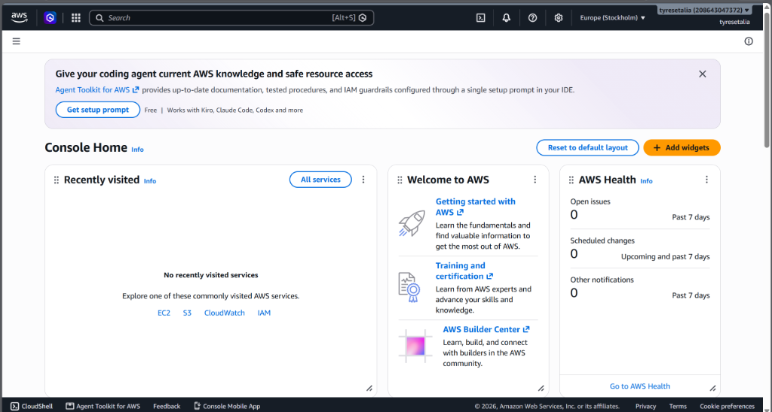
📸 Screenshot 01: AWS Management Console Home na succesvolle accountactivatie
Kostenbeheersing & FinOps Alerting: Om strikte kostencontrole te garanderen en onvoorziene uitgaven te elimineren, is direct via AWS Billing and Cost Management een 'Zero-Spend Budget' geconfigureerd (My Zero-Spend Budget). Dit budget stuurt direct geautomatiseerde waarschuwingsmails zodra de geschatte of actuele uitgaven de drempelwaarde overschrijden. Hiermee wordt voldaan aan het cloud governance principe van continue budgetbewaking.

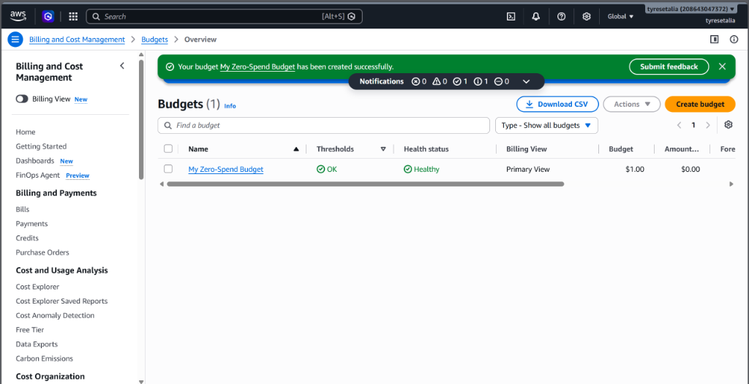
📸 Screenshot 02: Geactiveerd 'Zero-Spend Budget' met gezonde status (Healthy) in Billing & Cost Management

3. Stap 1 — IAM-gebruiker & Programmatic Access (Niet werken met Root)
Security Best Practice: Scheiding van Root en Beheer: Het AWS root-account heeft onbeperkte rechten binnen de cloud tenant. Volgens de AWS Security Best Practices en het CIS AWS Foundations Benchmark mag het root-account nooit worden gebruikt voor dagelijks operationeel beheer of scripting. Daarom is een specifieke IAM-gebruiker genaamd 'cli-cloudlab' aangemaakt. Voor deze gebruiker is console-toegang expliciet uitgeschakeld om het aanvalsoppervlak te verkleinen; de gebruiker functioneert uitsluitend via programmatic access (AWS CLI).

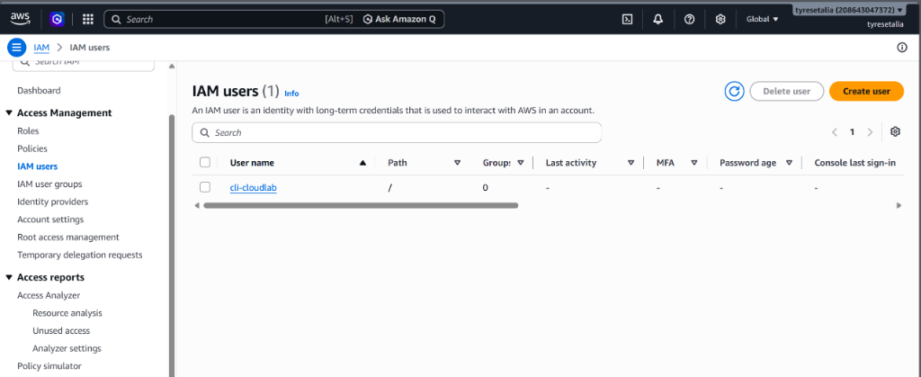
📸 Screenshot 03: Overzicht van aangemaakte IAM-gebruiker 'cli-cloudlab' in de AWS IAM Console
Aanmaak en Beheer van CLI Access Keys: Binnen de Security Credentials van 'cli-cloudlab' is een nieuw sleutelpaar (Access Key ID en Secret Access Key) gegenereerd met de use case 'Command Line Interface (CLI)'. De gegenereerde sleutels zijn veilig opgeslagen via de CLI-configuratie (~/.aws/credentials) en gekoppeld aan de doelregio eu-west-1.

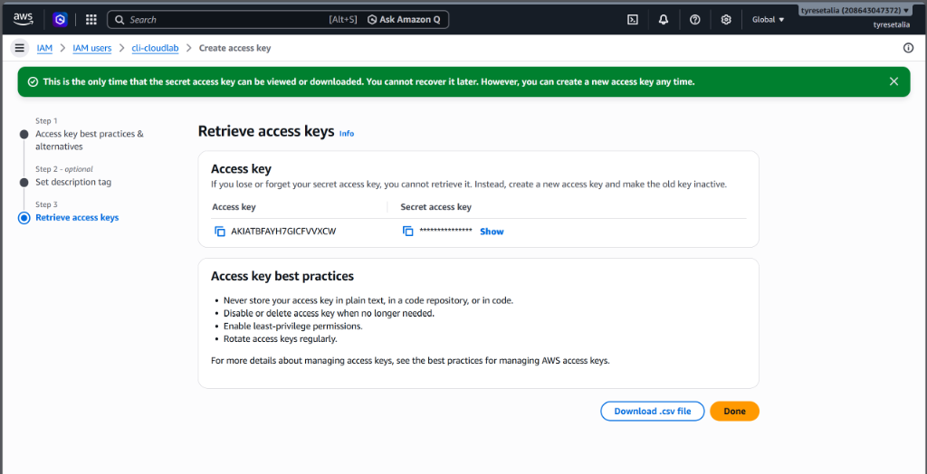
📸 Screenshot 04: Generatie van de CLI Access Key voor 'cli-cloudlab' met eenmalige Secret weergave

4. Stap 2 & 3 — Netwerkbasis (VPC, Subnet) & SSH Key Pair
Default VPC en Publieke Subnets: In AWS beschikt elke regio standaard over een Default VPC (Virtual Private Cloud) voorzien van een Internet Gateway en publieke subnets in verschillende Availability Zones. Via de AWS CLI is de Default VPC (vpc-04f383bde656b42e8) opgevraagd, inclusief het publieke subnet subnet-0210306b5bd658670 in eu-west-1a (172.31.16.0/20).
SSH Key Pair Generatie & Hardening: Voor veilige remote toegang tot Linux-servers zonder wachtwoorden is een RSA-sleutelpaar genaamd 'cloudlab-key' gegenereerd. De private key (cloudlab-key.pem) is lokaal beveiligd met strikte bestandsrechten (alleen leesrechten voor de huidige gebruiker) conform de vereisten van OpenSSH.

5. Stap 4, 5, 6 & 8 — Netwerkbeveiliging & Ingress Firewalling
Stateful Firewalling met Security Groups: Binnen de VPC fungeert een Security Group als een virtuele stateful firewall op instance-niveau. Er is een specifieke security group 'cloudlab-sg' (ID: sg-0cb659a04f2914e27) geconfigureerd.
Principe van IP-Whitelisting (Zero Trust / Ingress Restriction): In plaats van poort 22 (SSH) open te stellen voor het internet (0.0.0.0/0) — een van de meest voorkomende misconfiguraties die leidt tot continue brute-force aanvallen — is via automatische IP-detectie strikt het eigen publieke IP-adres (94.110.212.107/32) geautoriseerd. Er is geverifieerd dat er geen open 'Anywhere'-regels aanwezig zijn.

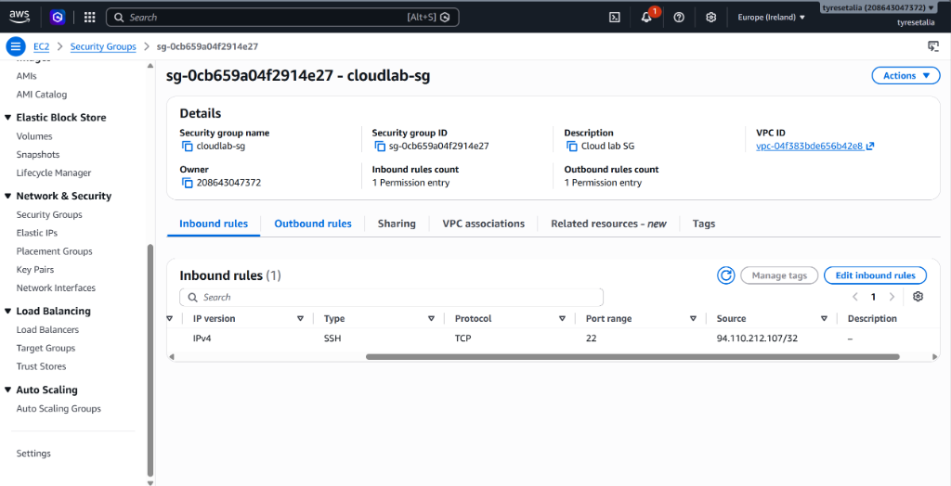
📸 Screenshot 06: Inbound rules van 'cloudlab-sg' — poort 22 strikt beperkt tot het beheerder IP (94.110.212.107/32)

6. Stap 7 — EC2 Virtual Machine Deployment (Ubuntu 22.04 LTS)
Compute Uitrol & Free Tier Specificatie: Met behulp van de AWS CLI is een EC2-instance genaamd 'ec2-cloudlab-01' (ID: i-08e9f043c289a384f) gelanceerd op basis van de officiële Canonical Ubuntu 22.04 LTS AMI (ami-0f2f23fa3c4a98b7f). De instance is gekoppeld aan het subnet in eu-west-1a, voorzien van de 'cloudlab-sg' firewall en heeft een publiek IPv4-adres (52.214.147.254) toegewezen gekregen. Als instance-type is gekozen voor t3.micro (geactiveerd binnen de Free Tier voor moderne accounts).

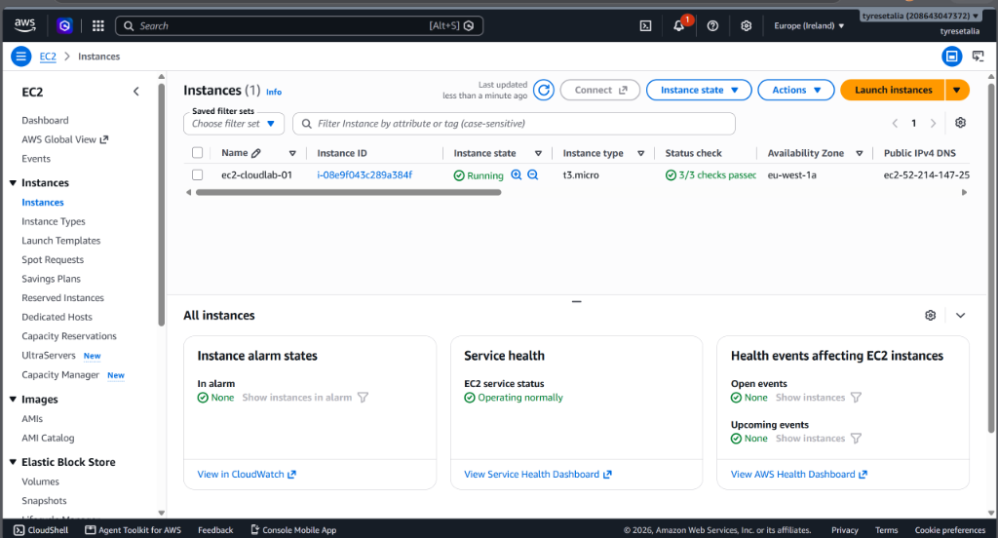
📸 Screenshot 05: EC2 Dashboard toont 'ec2-cloudlab-01' in actieve 'Running' status met 3/3 checks passed

7. Stap 9 — IAM Least Privilege & Rolgebaseerde Scheiding
Demonstratie van het Least-Privilege Principe: Binnen een enterprise cloudomgeving krijgt personeel uitsluitend de minimaal benodigde permissies om hun taak uit te voeren. Om dit principe concreet te demonstreren, is een aparte IAM-gebruiker genaamd 'reader-cloudlab' aangemaakt. Deze gebruiker heeft uitsluitend de AWS-managed job-function policy 'ReadOnlyAccess' toegekend gekregen. Hiermee kan een auditor alle resources en logs inspecteren, zonder de bevoegdheid om configuraties te wijzigen, instances te stoppen of security groups aan te passen.

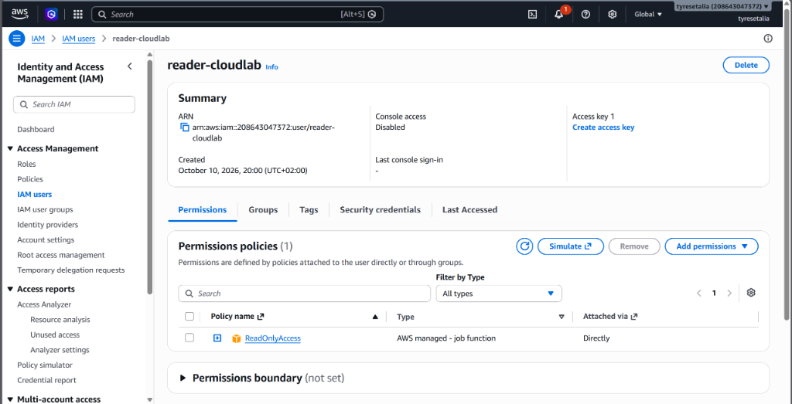
📸 Screenshot 07: IAM Details van 'reader-cloudlab' met exclusieve toekenning van de ReadOnlyAccess policy

8. Stap 10 — IAM Service Role voor EC2 CloudWatch Logging
Instance Profile & Service-to-Service Rechten: Om een virtuele machine in staat te stellen OS-niveau logs veilig naar Amazon CloudWatch door te sturen zonder statische credentials op de schijf te bewaren, is een IAM-rol genaamd 'EC2-CloudWatch-Role' aangemaakt met de 'CloudWatchAgentServerPolicy'. Deze rol is via een Instance Profile 'EC2-CloudWatch-Profile' direct gekoppeld aan de EC2-instance via de AWS Security metadata service.

9. Stap 11 & 12 — OS-niveau Logging & Incident Generatie
CloudWatch Agent Deployment: Op de Ubuntu 22.04 LTS instance is de officiële Amazon CloudWatch Agent geïnstalleerd via het Debian-pakket (amazon-cloudwatch-agent.deb). De agent is geconfigureerd met een JSON-specificatie (/opt/aws/amazon-cloudwatch-agent/etc/amazon-cloudwatch-agent.json) om het Linux authenticatielogbestand (/var/log/auth.log) continu te monitoren en te streamen naar de CloudWatch Log Group 'cloudlab-auth-log' met log stream ID {instance_id}.
Generatie van Verdachte Inlogactiviteit: Vanaf de externe beheermachine zijn meerdere gesimuleerde brute-force/onbevoegde SSH-inlogpogingen uitgevoerd met fictieve gebruikersaccounts (waaronder 'malicious_bot', 'testuser', 'hacker', 'admin', 'intruder'). Omdat OpenSSH op de doelserver geconfigureerd is met publickey authenticatie, resulteerden deze pogingen direct in 'Invalid user' en 'Failed publickey' events in /var/log/auth.log.

10. Stap 13 — Monitoring & Log Analytics met CloudWatch Logs Insights
Forensische Loganalyse & Querying: In de AWS Management Console is de CloudWatch Logs Insights (Log Analytics) interface geopend. Om verdachte activiteit en ongeautoriseerde toegangspogingen direct inzichtelijk te maken, is de volgende query uitgevoerd op log group 'cloudlab-auth-log':
fields @timestamp, @message
| filter @message like /Failed/ or @message like /Invalid user/
| sort @timestamp desc

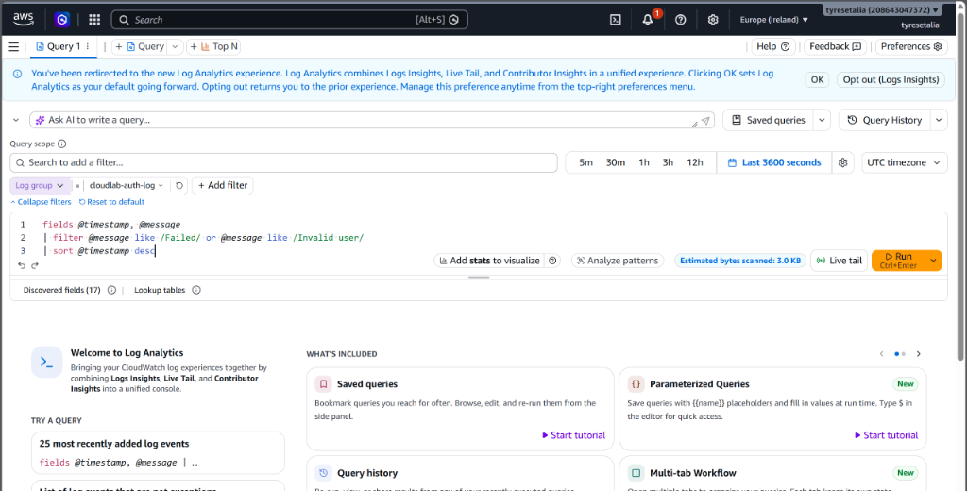
📸 Screenshot 08: Geconfigureerde zoekquery in CloudWatch Logs Insights gericht op mislukte SSH-inlogpogingen

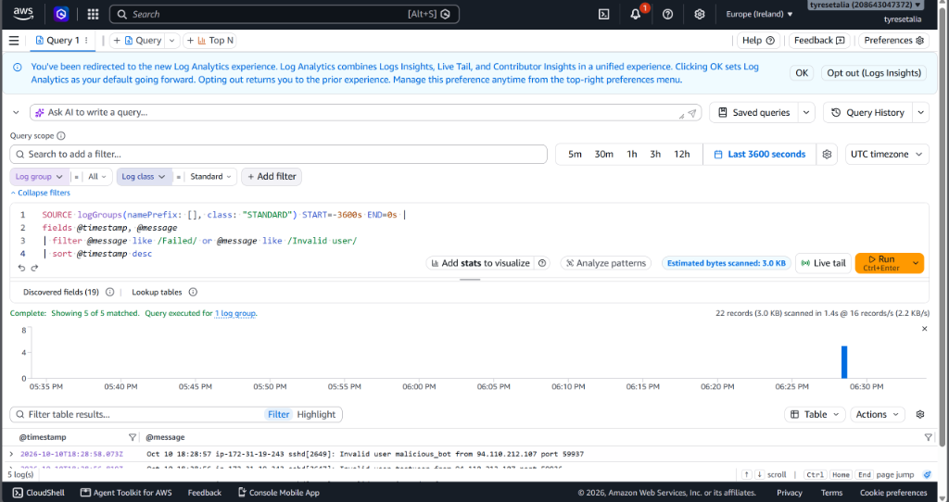
📸 Screenshot 09: Queryresultaten in CloudWatch Logs Insights tonen 5/5 gedetecteerde pogingen ('Invalid user malicious_bot', 'testuser') inclusief bron-IP

11. Stap 14 — Troubleshooting Incidentanalyse
Tijdens de implementatie zijn meerdere reële incidenten en configuratiebeperkingen opgetreden die methodisch zijn gediagnosticeerd en opgelost volgens het principe: Symptoom → Diagnose → Oorzaak → Oplossing.
• Incident 1: EC2 Free Tier Quota & Instance Type Incompatibiliteit
Symptoom: RunInstances foutmelding 'InvalidParameterCombination: The specified instance type is not eligible for Free Tier' bij t2.micro.
Diagnose: Uitvoeren van 'aws ec2 describe-instance-types --region eu-west-1 --filters Name=free-tier-eligible,Values=true'.
Oorzaak: In recente AWS accounts en specifieke Availability Zones in eu-west-1 is de oudere t2-generatie uitgefaseerd ten gunste van modernere Nitro-instances.
Oplossing: Instance type omgezet naar t3.micro, waardoor de VM succesvol en gratis startte.
• Incident 2: Security Group Naming Convention Restrictie
Symptoom: CreateSecurityGroup fout 'InvalidParameterValue: Value (sg-cloudlab) for parameter GroupName is invalid. Group names may not be in the format sg-*'.
Diagnose: AWS API documentatie voor EC2 Security Groups geraadpleegd.
Oorzaak: AWS reserveert het prefix 'sg-*' exclusief voor door het platform gegenereerde Security Group ID's.
Oplossing: Groepsnaam hernoemd naar 'cloudlab-sg'.
• Incident 3: OpenSSH Private Key Encoding & Windows BOM Incompatibiliteit
Symptoom: SSH-verbinding vanaf Windows gaf 'Load key cloudlab-key.pem: invalid format' gevolgd door Permission Denied.
Diagnose: Inspectie van de byte-structuur toonde een UTF-16 Byte Order Mark (0xFF 0xFE) gegenereerd door de PowerShell redirection operator (>).
Oorzaak: OpenSSH vereist strikte ASCII / UTF-8 codering zonder BOM en exclusieve bestandsrechten.
Oplossing: Sleutelbestand gehercodeerd naar pure ASCII zonder BOM en bestandsrechten vergrendeld via icacls (alleen leesrechten voor de huidige eigenaar).
• Incident 4: CloudWatch Agent JSON Parsing Syntaxis
Symptoom: CloudWatch Agent rapporteerde 'unable to parse json, error: invalid character l looking for beginning of object key string'.
Diagnose: Logbestand /opt/aws/amazon-cloudwatch-agent/logs/amazon-cloudwatch-agent.log geanalyseerd op de server.
Oorzaak: Door string interpolation waren dubbele aanhalingstekens rond de keys in het JSON-configuratiebestand weggevallen.
Oplossing: Configuratiebestand opnieuw gegenereerd met valide JSON-syntaxis en de service herstart via amazon-cloudwatch-agent-ctl.

12. Stap 15 — Kostenbeheer & Lifecycle Cleanup Verantwoording
Kostenbewust Cloudbeheer: Een cruciaal onderdeel van professioneel cloudbeheer is het tijdig de-provisionen van tijdelijke resources. Zolang een EC2-instance draait, verbruikt deze compute hours en EBS-opslagruimte. Om onnodige kosten te voorkomen, worden de actieve resources systematisch opgeruimd via de AWS CLI zodra de verificatie is voltooid:
1. EC2 Instance beëindigen: aws ec2 terminate-instances --instance-ids i-08e9f043c289a384f
2. Security Group verwijderen: aws ec2 delete-security-group --group-id sg-0cb659a04f2914e27
3. Key Pair opruimen: aws ec2 delete-key-pair --key-name cloudlab-key
4. Lokaal sleutelbestand verwijderen: rm -f cloudlab-key.pem
De IAM-rollen, gebruikers en de Default VPC genereren geen kosten en kunnen blijven bestaan voor audit- en portfoliodoeleinden.

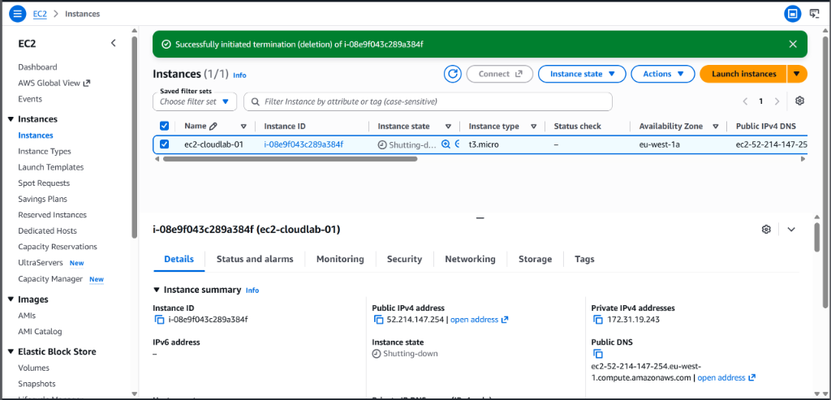
📸 Screenshot 10: Succesvolle beëindiging (Shutting-down / Terminated) van 'ec2-cloudlab-01' in de EC2 Console

13. Vergelijking & Overdraagbaarheid: Azure vs. AWS
Dit lab toont aan dat de fundamentele concepten van cloud security, netwerkinsluiting, identiteitsbeheer en incident response universeel toepasbaar zijn. Onderstaande tabel toont de directe equivalentie tussen Microsoft Azure (Lab 2) en Amazon Web Services (Lab 4):
Concept / Beveiligingsdoel | Microsoft Azure (Lab 2) | Amazon Web Services (Lab 4)
Netwerksegmentatie | Virtual Network (VNet) & Subnet (vnet-homelab) | Virtual Private Cloud (VPC) & Subnet (eu-west-1a)
Stateful Firewalling | Network Security Group (NSG) poort 22 /32 | Security Group (cloudlab-sg) poort 22 /32
Least Privilege IAM | Azure RBAC Reader-rol op Resource Group | AWS IAM User (reader-cloudlab) met ReadOnlyAccess
Compute Deployment | Azure VM (Ubuntu 22.04 / Standard_B1s) | EC2 Instance (Ubuntu 22.04 / t3.micro)
Logging & Incident Querying | Log Analytics Workspace (law-homelab) met KQL | CloudWatch Logs Insights met filter /Failed|Invalid/

